
公司概況資料表
以下資料由虹堡科技股份有限公司及其推薦證券商提供，資料若有錯誤、遺漏或虛偽不實，均由該公司及其推薦證券商負責。
以下揭露之認購價格及依據等資訊，係申請登錄興櫃公司與其推薦證券商依認購當時綜合考量各種因素後所議定。由於興櫃公司財務業務狀況及資本市場將隨時空而變動，投資人切勿以上開資訊作為投資判斷之唯一依據，務請特別注意

認購相關資訊
公司簡介
主要業務項目
最近五年度簡明損益表及申請年度截至最近月份止之自結損益表
最近五年度簡明資產負債表
最近三年度財務比率

公司名稱：虹堡科技股份有限公司 (股票代號：5258)

輔導推薦證券商 | 台新綜合證券股份有限公司  華南永昌綜合證券股份有限公司  福邦證券股份有限公司
主辦輔導券商聯絡人電話 | 台新綜合證券股份有限公司  廖珮婷 (02)5576-1939
註冊地國 | (外國發行人適用)
訴訟及非訟代理人 | (外國發行人適用)

輔導推薦證券商認購虹堡科技股份有限公司股票之相關資訊
證券商名稱 | 台新綜合證券 | 華南永昌綜合證券 | 福邦證券
認購日期 | 100年11月8日
認購股數（股） | 1,178,000 | 100,000 | 100,000
認購占擬櫃檯買賣股份總數之比率 | 2.56% | 0.22% | 0.22%
認購價格 | 每股新台幣40元
認購價格之訂定  依據及方式 | 虹堡科技(股)公司主要營業項目為電子金融交易終端機(POS)及相關產品之設計、開發、銷售，這類終端機主要屬於經授權得以作為支付工具之晶片卡(built-in chip)或磁條卡(magnetic strip)讀卡機。產品可概分為電子金融交易終端機、個人金融應用產品、電子式收銀機及週邊設備三大類。經過多年發展，該公司已有穩固的技術實力，目前以品牌行銷及客製化兩種新產品開發及發行，品牌行銷部份係以CASTLES品牌產品於多個新興市場打開銷路，訂單也逐漸穩定，營運實績已逐漸發酵。  股票價值的評估方法有很多種，各種方法皆有其優缺點，評估之結果亦有所差異。目前證券投資分析常用之股票評價方法主要包括市價法如本益比法(Price/Earnings Ratio，P/E Ratio)、股價淨値比法(Price/Book Value Ratio，P/B Ratio)，透過已公開的資訊，與整體市場、產業性質相近的同業及被評價公司歷史軌跡比較，作為評量企業的價值，再根據被評價公司本身異於採樣公司之部分作折溢價之調整；成本法亦稱帳面價值法(Book Value Method)，係以帳面歷史成本資料作為公司價值評定之基礎；另自由現金流量折現法(Discounted Cash Flow Method，DCF )則重視公司未來營運所創造之現金流入價值。其中，成本法係以歷史成本為計算之基礎，易忽略通貨膨脹因素且無法反應資產實際之經濟價值，且深受財務報表所採行之會計原則與方法之影響，將可能低估成長型公司應有之價值；自由現金流量折現法下某些假設，如未來營收成長率、邊際利潤率、資本支出之假設等，在電子相關產業快速變化下對未來之預估甚難準確，使未來現金流量及加權平均資金成本更無法精確掌握，故本次輔導推薦證券商認購虹堡科技僅就本益比法進行評估。經參酌虹堡科技上市(櫃)採樣同業同亨科技(上櫃公司，股票代號：5490)、鼎翰科技(上櫃公司，股票代號：3611)及精聯電子（上櫃公司，股票代號：3652）於財團法人證券櫃檯買賣中心之本益比資訊，及前述各公司經會計師查核簽證之財務報告，以本益比法方式之評估說明如下：  單位：倍  資料來源：係擷取自中華民國證券櫃檯買賣中心網站。  由上表可知，該公司採樣同業100年4月至100年9月平均本益比約介於8.59~16.20倍之間，若以虹堡科技100年上半年度之財務報告之稅後淨利為97,870仟元，予以年化後金額為195,740仟元，除以除權後股本459,115仟元，推算其稅後每股盈餘為4.26元，按上述本益比區間計算其參考價格，合理市價約在36.59元~69.01元之間。  綜上，本次興櫃認購價格之訂定除參酌國際慣用之各項評價法計算該公司之合理價格，並考量該公司經營績效、產業前景、發行市場環境、同業之市場狀況及流通性等因素後，由興櫃推薦證券商與該公司共同議定興櫃認購價格為每股40元，應尚屬合理。
  月份  同業 | 100.04 | 100.05 | 100.06 | 100.07 | 100.08 | 100.09 | 平均數
  同亨科技 | 9.28 | 9.06 | 8.54 | 7.97 | 7.46 | 9.23 | 8.59
  鼎翰科技 | 11.16 | 15.68 | 15.61 | 14.62 | 11.83 | 11.42 | 13.39
  精聯電子 | 15.33 | 16.25 | 14.83 | 13.92 | 19.75 | 17.1 | 16.20

公司簡介(公司介紹、歷史沿革、經營理念、未來展望等)

公司介紹：
虹堡科技成立於1993年，為有多年經驗之晶片卡(IC卡)讀卡機設備及POS設備之設計、開發及銷售商，所研發之產品廣泛行銷於國際市場上；公司實收資本額為新臺幣459,114,750元整，2010年營業額約為新臺幣13.8億元，約4千6百萬美元。
公司組織架構明確，研發團隊完整，成員包括軟體、硬體、韌體及機構工程師，皆具備高效率及精益求精之專案開發精神；因而擁有充足的經驗及能力可快速研發及生產新一代符合EMV規格之晶片卡(IC卡)讀卡機。虹堡科技目前已開發非接觸式讀卡機及金融終端交易機(EFTPOS)並銷售至全球市場。
公司沿革：
時間 | 主要紀事
82年 | 【虹堡自動化股份有限公司】核准設立台北縣汐止鎮，資本額為新台幣12,000仟元。
86年 | 開發完成第一代之PIN-PAD CIT-7000系列產品。
87年 | 研發第三代EDC 終端機、開發第二代PinPad 讀卡機、研發可編輯程式之非接觸式IPROX 讀卡機。
89年 | 成為國內第一家通過微軟(Microsoft)認證之IC卡讀卡機廠商。參與中華電信之eCA及Hi-Card等計劃，並成為國內少數簽約廠商之一。參與健保局之IC卡建置計劃。
90年 | 更名為【虹堡科技股份有限公司】，遷址至台北縣新店市。  第一台PIN-PAD EMV-8000通過EMV Level 1之標準。並積極規劃將所有產品，申請並通過EMV Level 1 或PC/SC認證。
91年 | 開發符合EMV Level I & II之晶片信用卡Terminal(VEGA6000) 並獲認證通過；EMV8000 PINPad Terminal通過EMV Level I認證。開發金融用之IC卡片作業系統(含企業儲值卡)及安全模組(COS)。
92年 | 開發金融交易專用之晶片安全模組(SAM)、非接觸式卡片OS、EFT POS讀卡終端機 VEGA9000/9300、HC3000健保讀卡機。
93年 | 研發VISA卡片COS。
95年 | 開發EZWAVE 非接觸式讀卡機、7-11讀卡機。
96年 | 研發第三代EDC 終端機、第二代PinPad 讀卡機、可編輯程式之非接觸式IPROX 讀卡機。
97年 | 研發Vega7000桌上型EFTPOS 終端機、研發Qprox 系列非接觸式IC卡讀卡機、QP-1000通過悠遊卡公司加值/扣款設備資訊安全管理規範。合併虹新科技股份有限公司。
98年 | 研發PCI-100 密碼鍵盤、公車驗票機。
99年 | 研發Vega5000系列EFTPOS手持式終端機、配合交通部多卡通專案、研發TS-2000非接觸式讀卡機模組、取得EPSON MINI Printer 台灣地區總代理、研發第三代SAM高速安全模組、悠遊卡小額付費全省正式啟動，包含四大超商、百貨量販、知名連鎖店數萬家的店家加盟。
100年 | 研發Vega5000 系列EFTPOS 桌上型終端機。

經營理念：
隨著電子商務的日趨熱絡，我們相信安全性愈高的付費機制將愈受歡迎，因此若以晶片卡(IC卡)讀卡機來搭配相關的系統整合之網路(Internet/Intranet)安全認證，不僅能幫助提升全套系統產品的功能與價值，也能提供消費者或使用者多一層保障。目前虹堡科技已有多項IC卡讀卡機產品通過國際標準之認證，如ISO7816,Microsoft PC/SC, EMV Level I, EMV Level II等；產品線不僅完整，並多為虹堡自行開發之成品,售後服務能力強，可因應客戶各種專案使用、也可因應客戶之需求修改 (Customised); 提供完整開發套件(SDK/API)以支援多種作業平臺。

企業價值：
1.擁有堅強創新實力的研發團隊
2.以品牌行銷為主的營運體系
3.地區系統整合營運商的服務支援

未來展望：
1.網路持續普及且科技技術更新快速，使電子金融交易終端機(POS)及相關產品需求持續增加，應用於3C商品如PC、電話、電視、遊戲機等，使模組產品有更大的發揮空間。
2.全球E-PAYMENT產業不斷擴張，不論國內、大陸及海外市場皆高速成長。
3.對大陸市場具相同文化優勢，兩岸市場整合成功可期，對國內自有品牌來說，等同多了數倍的市場規模。
4.電子金融交易環境成熟的台灣、南韓、大陸等廠商，對新興市場地區具有技術領先，成本較低的優勢。
5.擁有優秀研發團隊，掌握自行研發產品之核心競爭力。
6.產品於新興市場已建立不錯口碑，因此對尋求各地區代理合作商，已具有基本被認可的實力。
7.國內營運通路佈局完善，行銷也持續累積經驗，不斷創造新獲利方式。
主要業務項目：

本公司主要營業項目為電子金融交易終端機(POS)及相關產品之設計、開發、銷售，這類終端機主要屬於經授權得以作為支付工具之晶片卡(built-in chip)或磁條卡(magnetic strip)讀卡機。本公司產品概分為電子金融交易終端機、個人金融應用產品、電子式收銀機及週邊設備三大類。
公司所屬產業之上、中、下游結構圖：
本公司主要產品電子金融交易終端機(POS)皆由本公司自行設計研發，產品之開發完成並接到訂單後，由製造部門向上游相關零組件業者採購料件，料件包括半導體類的 IC、FLASH、RF IC等，塑膠類的電路板、外殼、線材等，週邊零件類的連接器、電源供應器、面板等。所購入之料件通常直接送至製造組裝代工廠，以利於進行組裝、測試及包裝入庫。下游之客戶主要多為各地區之系統整合商或代理商，這些客戶必須協助金融機構、終端商戶或店家完成產品與主電腦系統之連線，才能讓產品發揮應有的功能。小型讀卡機因可由用戶自行以USB連接電腦後使用，故可透過經銷商直接銷售給個人。

上游 |  | 中游 |  | 下游
半導體、電路板、連接器、外殼、線材、面板、鍵盤、電源供應器、模具、軟體、製造組裝代工 |  | 電子金融交易終端機(POS)及相關產品之設計、銷售 |  | 系統整合商、經銷商、代理商、金融機構、終端商戶、店家、個人用戶

主要產品之重要用途：
產品名稱 | 產品圖示  及介紹 | 重要用途或功能 | 最近一年度  營收金額(仟元) | 佔總營收  比重(%)
電子金融交易終端機 | EFT-POS(晶片讀卡機)  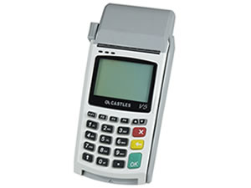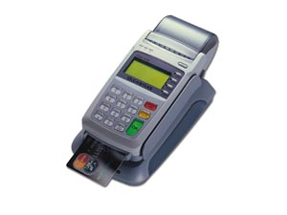  PIN-PAD(密碼鍵盤)  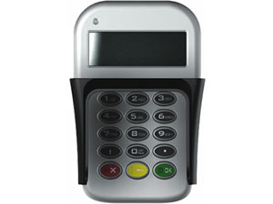 | 信用卡、會員卡購物、分期等交易、密碼輸入用 | 889,495 | 64.26
個人金融應用產品 | PS/CS Reader(小讀卡機)  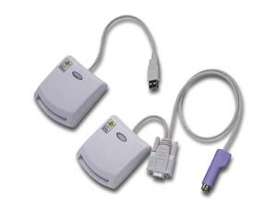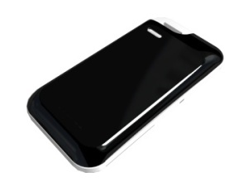  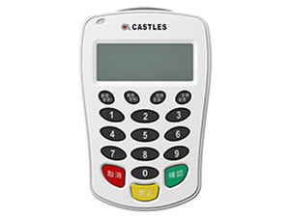 | 網路ATM、購物、轉帳等交易或會員資料登入、查詢用途 | 223,811 | 16.17
電子式收銀機及週邊設備 | Contactless Reader  (非接觸式晶片卡讀寫設備)  收銀台周邊設備  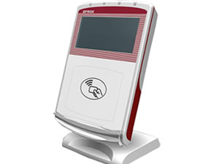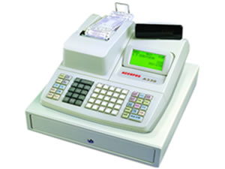 | 用於交易、購物、門禁、身分辨識用、開立發票、收據用 | 210,332 | 15.19
其他 | 收銀機耗材、維修零件  自助加油機  車用非接觸式晶片卡讀寫設備  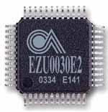 | 收銀機消耗性料件色帶、紙卷、自助加油、付費設備、公車驗票機 | 60,613 | 4.38
合 計 |  |  | 1,384,251 | 100
主要產品產製過程
基礎研究

備貨或製造
產品規劃

產品設計

產品試產

產品發展

銷售計劃

報價及接單

內部訂單

生產計劃

材料採購

材料驗收

託外製造

倉儲管理

交 貨

研發
業務
製造

最近五年度簡明損益表及申請年度截至最近月份止之自結損益表

單位：新台幣仟元
年度  項目 |  | 95年 | 96年 | 97年 | 98年 | 99年 | 100年  截至9月份止  (自結數)  (註)
營業收入 |  | 400,524 | 683,305 | 644,226 | 855,087 | 1,384,251 | 1,125,119
營業毛利 |  | 125,038 | 229,325 | 179,811 | 210,467 | 359,606 | 304,085
毛利率(%) |  | 31% | 34% | 28% | 25% | 26% | 27%
營業外收入 |  | 6,828 | 6,832 | 10,141 | 13,600 | 11,731 | 8,133
營業外支出 |  | (2,113) | (8,839) | (4,938) | (5,562) | (11,946) | (4,448)
稅前損益 |  | 65,599 | 112,278 | 78,525 | 108,645 | 202,499 | 183,677
稅後損益 |  | 59,014 | 91,137 | 61,508 | 78,949 | 165,702 | 158,602
每股盈餘（元） |  | 2.26 | 2.90 | 1.79 | 2.17 | 4.41 | 3.45
股利發放 | 現金股利(元) | 0.816 | 1.0 | 0.8 | 1.2 | 1.2 | -
股利發放 | 股票股利(資本公積轉增資)(元) | 1.90 | - | - | - | - | -
股利發放 | 股票股利(盈餘轉增資)(元) | 1.65 | 1.70 | 0.70 | 0.50 | 2.00 | -
(註)係自結數字，未經會計師查核簽證，因此可能與會計師查核結果存有差異，請投資人於參考時審慎評估。
最近五年度簡明資產負債表

單位：新台幣仟元

單位：新台幣仟元
年度  項目 |  | 95年 | 96年 | 97年 | 98年 | 99年 | 100年截  至9月份止
流動資產 |  | 402,651 | 368,019 | 434,664 | 554,831 | 815,614 | 938,930
基金及長期投資 |  | - | 19,252 | 19,313 | 13,983 | 15,532 | 30,484
固定資產 |  | 110,839 | 112,306 | 122,562 | 115,113 | 115,904 | 113,998
無形資產 |  | - | - | - | 2,279 | 2,747 | 2,748
其他資產 |  | 17,115 | 17,235 | 4,792 | 4,384 | 3,617 | 7,913
資產總額 |  | 530,605 | 516,812 | 581,331 | 690,590 | 953,414 | 1,094,073
流動  負債 | 分 配 前 | 202,312 | 114,605 | 133,908 | 176,847 | 312,825 | 329,441
流動  負債 | 分 配 後 | 218,090 | 141,387 | 159,667 | 219,666 | 358,037 | -
長期負債 |  | 34,111 | 32,650 | 29,802 | 27,088 | 24,349 | 22,978
其他負債 |  | 56 | 72 | 84 | 2,369 | 6,877 | 7,846
負債  總額 | 分 配 前 | 236,479 | 147,327 | 163,794 | 206,304 | 344,051 | 360,265
負債  總額 | 分 配 後 | 252,257 | 174,109 | 189,552 | 249,123 | 389,263 | -
股本 |  | 187,626 | 260,603 | 321,983 | 356,822 | 376,763 | 459,115
資本公積 |  | 36,370 | 721 | 5,537 | 7,129 | 7,878 | 12,197
保留  盈餘 | 分 配 前 | 70,130 | 108,161 | 88,743 | 119,395 | 224,437 | 262,476
保留  盈餘 | 分 配 後 | 11,123 | 18,121 | 34,295 | 50,841 | 87,303 | -
長期股權投資  未實現跌價損失 |  | - | - | - | - | - | -
累積換算調整數 |  | - | - | 1,274 | 940 | 285 | 20
股東權益總額 | 分 配 前 | 294,126 | 369,485 | 417,537 | 484,286 | 609,363 | 733,808
股東權益總額 | 分 配 後 | 278,348 | 342,703 | 391,779 | 441,467 | 564,151 | -

年 度  項 目 |  | 97年 | 98年 | 99年 | 100年截至  6月30日止
財  務  比  率 | 毛利率(%) | 28 | 25 | 26 | 27
財  務  比  率 | 流動比率(%) | 324.60 | 313.74 | 260.73 | 274.61
財  務  比  率 | 應收帳款天數(天) | 26.94 | 24.14 | 18.30 | 29.51
財  務  比  率 | 存貨週轉天數(天) | 223.93 | 190.10 | 153.36 | 165.91
財  務  比  率 | 負債比率(%) | 28.18 | 29.87 | 36.09 | 33.79
投資人若欲查詢該公司更詳細之資料請連結至公開資訊觀測站!!

